**Nama : Ivan Widjanarko**

**NPM : 1806148706**

**PRAKTIKUM OOP**

**Modul ke-2**

**PT**

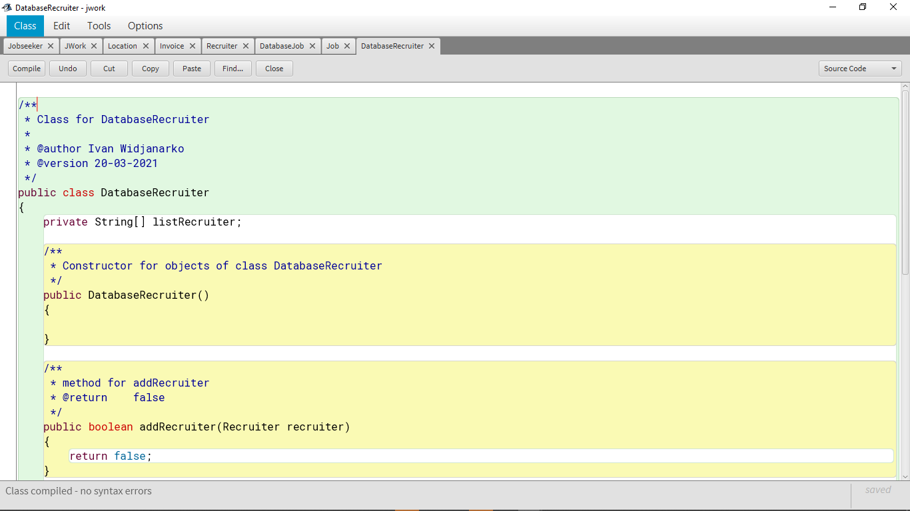Post Test 1

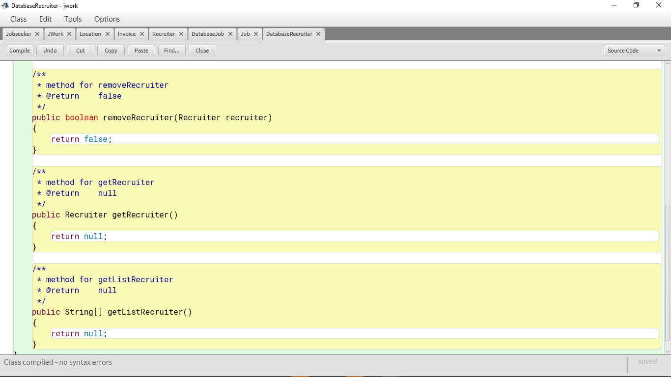

Post Test 2

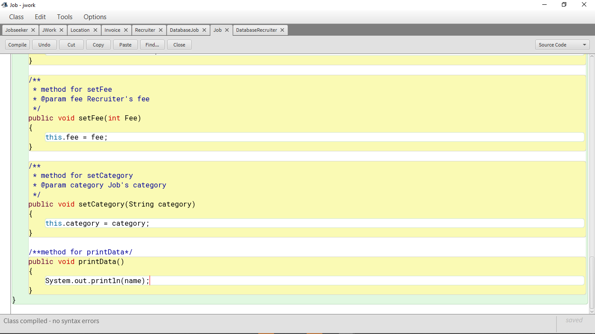

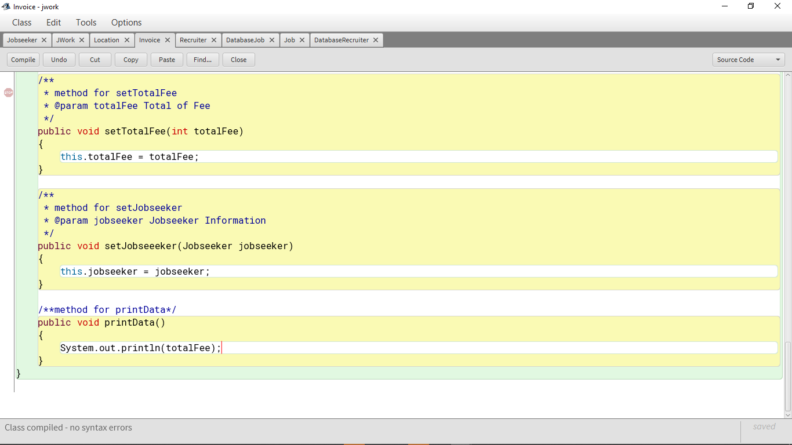

Post Test 3

